

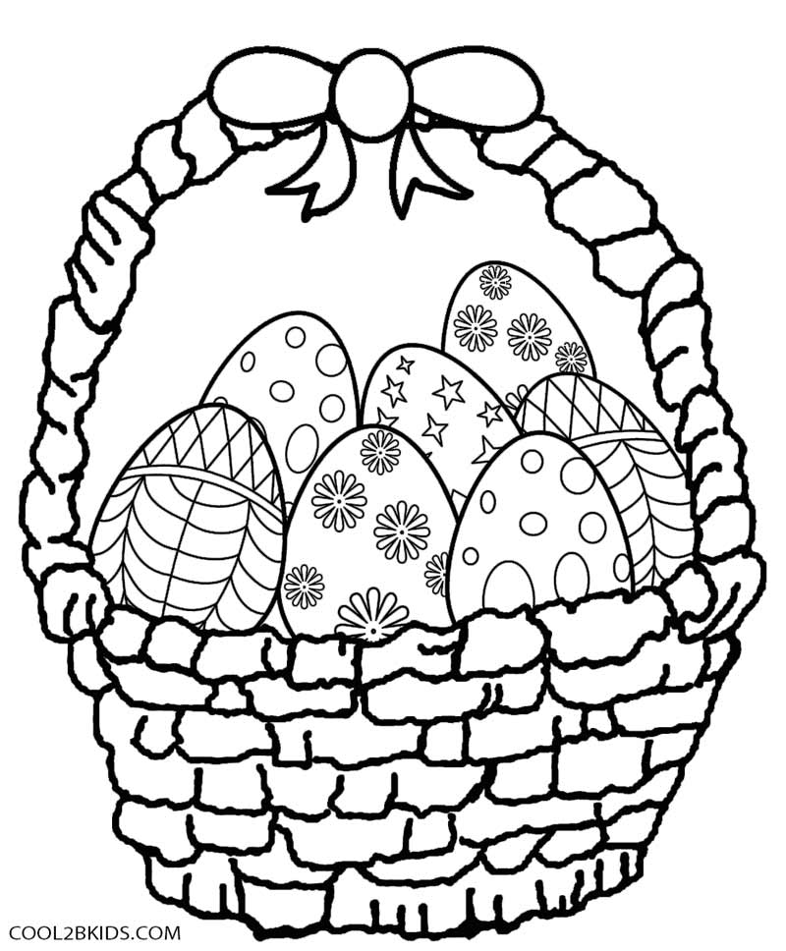**Το Πάσχα είναι η σημαντικότερη θρησκευτική γιορτή της Χριστιανοσύνης.  
Τιμάται η Ανάσταση του Ιησού Χριστού.**

**Πάσχα σημαίνει αγάπη και προσφορά στους**

**ανθρώπους που χρειάζονται τη στοργή και τη**

**φροντίδα μας.**

**Όνομα:____________________________**

30/3/20 Ανάγνωση, άσκηση 1, ζωγράφισμα και ορθογραφία η σκιασμένη πρόταση 4 φορές

**Μεγάλη Εβδομάδα** λέγεται η εβδομάδα που αρχίζει από την Κυριακή των Βαΐων και φτάνει μέχρι την **Κυριακή του Πάσχα.** Λέγεται Μεγάλη γιατί αυτή την εβδομάδα τιμούμε τα **Πάθη του Χριστού.** Ο Χριστός θα περάσει από φρικτά βασανιστήρια, δοκιμασίες και εξευτελισμούς που θα τελειώσουν με τη **Σταύρωση** και την **Ανάστασή Του.**

1. Συμπλήρωσε τις μέρες της **Μεγάλης Εβδομάδας**:

**Μεγάλη Δευτέρα**

**Μεγάλη ___________**

**Μεγάλη _______________**

**Μεγάλη ________________**

**Μεγάλη _______________**

**Μεγάλο _______________**

**______________ του Πάσχα**

**Η ΚΥΡΙΑΚΗ ΤΩΝ ΒΑΪΩΝ**

Ο Χριστός ήθελε να πάει στα Ιεροσόλυμα να γιορτάσει το Πάσχα. Πήγε πάνω σ’ ένα γαϊδουράκι ενώ ο κόσμος, που τον αγαπούσε πολύ, είχε βγει στους δρόμους κρατώντας κλαδιά από φοινικιά και ελιά και έψαλλε χαρούμενος:

**«Ωσαννά, ευλογημένος ο ερχόμενος εν ονόματι Κυρίου»** δηλαδή «Ας είναι ευλογημένος Αυτός που έρχεται»

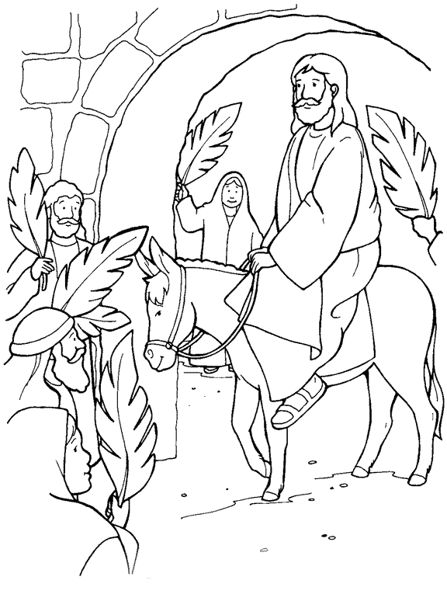Ο λαός υποδέχεται το Χριστό γιατί τον έχει στείλει ο θεός να *βασιλεύσει* με την αγάπη του στις καρδιές των ανθρώπων.

**2. Συμπλήρωσε με τις λέξεις: χαρά, φοινικιάς, Ελιάς, Χριστός, γαϊδουράκι, ελιάς.**

Η Κυριακή των Βαΐων ονομάζεται και Κυριακή της _________________.

Ο _________________________ πήγε στα Ιεροσόλυμα. Καθόταν πάνω σε ένα

___________________________. Ο κόσμος τον υποδέχτηκε με _________________. Οι άνθρωποι κρατούσαν στα χέρια τους κλαδιά _________________ και ______________________.

2/4/20 Ανάγνωση, άσκηση 2, ζωγράφισμα και ορθογραφία η σκιασμένη πρόταση 4 φορές

3/4/20 Ανάγνωση, άσκηση 3,4, ζωγράφισμα και ορθογραφία η σκιασμένη πρόταση 4 φορές

**Ο ΜΥΣΤΙΚΟΣ ΔΕΙΠΝΟΣ**

Ο Χριστός και οι μαθητές του τρώνε για τελευταία φορά μαζί. Ο Χριστός αφού έπλυνε τα πόδια των μαθητών του για να τους δείξει ότι ο ένας πρέπει να βοηθάει τον άλλο με αγάπη, τους λεει:

*- Απόψε, κάποιος θα με προδώσει.*

*- Ποιος θα σε προδώσει, Κύριε; τον ρωτούν όλοι ξαφνιασμένοι.*

*- Αυτός που θα του δώσω το ψωμί βουτηγμένο στο κρασί, είπε ο Χριστός και το έδωσε στον Ιούδα.*

Ο Ιούδας έφυγε αμίλητος. Είχε ήδη *πουλήσει* το Δάσκαλό του για *τριάκοντα αργύρια.*

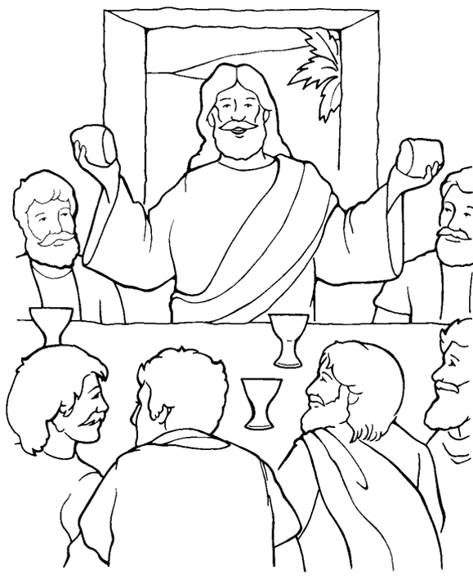

**3. Συμπλήρωσε με τις λέξεις: κρασί, φάτε, ψωμί, Σώμα, πίειτε, Αίμα, βάζουν, Χριστό, κοινωνούν, εκκλησία.**

Στο Μυστικό Δείπνο ο Χριστός ευλόγησε το _________________και το_____________________. «Αυτό είναι το ______________ και το _______________________ μου» είπε. Πάρτε να ___________________ και να _____________________ όλοι από αυτό. Με αυτό ο __________________ έδωσε τη Θεία Κοινωνία στην ______________________ μας. Γι΄ αυτό όσοι ______________________, _____________________ τον ίδιο το Χριστό μέσα τους.

**4. Κύκλωσε το σωστό.**

Ο Χριστός κάλεσε τους μαθητές του...

1. για να φάνε μαζί για τελευταία φορά.
2. για να τους κάνει από ένα δώρο.
3. για να γιορτάσουν τα γενέθλια του Ιούδα.

Ο Χριστός έπλυνε ...

1) τα χέρια των μαθητών Του.

2) τα πόδια των μαθητών Του.

3) τα μαλλιά των μαθητών του.

Έκοψε το ψωμί λέγοντας ότι αυτό είναι...

1. αυτό είναι το αίμα Του.
2. αυτό είναι η αγάπη Του.
3. αυτό είναι το σώμα Του.

Ευλόγησε το κρασί λέγοντας ότι αυτό είναι...

1. το σώμα Του.
2. τα μάτια Του.
3. το αίμα Του.

6/4/20 Ανάγνωση, άσκηση 5, ζωγράφισμα και ορθογραφία η σκιασμένη πρόταση 4 φορές

**Η ΣΥΛΛΗΨΗ ΤΟΥ ΙΗΣΟΥ**

Την ώρα που ο Χριστός προσευχόταν στον κήπο της Γεσθημανής μπήκαν οι Ρωμαίοι στρατιώτες και τον συνέλαβαν. Τους οδήγησε εκεί ο Ιούδας, που όταν είδε τον Κύριο, τον φίλησε.

Οι στρατιώτες που κρατούσαν τον Ιησού τον περιγελούσαν, τον χτυπούσαν, τον έφτυναν και τον έσυραν τελικά στο δικαστήριο. Εκεί τον ανέκρινε ο Άννας, στη συνέχεια ο Καϊάφας και στο τέλος ο Πιλάτος. Όλοι τον βρήκαν αθώο.

Ο Πιλάτος ρώτησε τότε το λαό:

- *Να ελευθερώσω το Χριστό ή το Βαρραβά, το χειρότερο ληστή;*

- *Το Βαρραβά, απάντησε ο λαός.*

- *Και τι να τον κάνω το Χριστό; ρώτησε πάλι ο Πιλάτος.*

- ***«Σταύρωσον, σταύρωσον Αυτόν»*** *απάντησε ο λαός.*

Και έτσι ο Χριστός καταδικάστηκε σε θάνατο στον σταυρό.

5. Απάντα ολοκληρωμένα τις ερωτήσεις.

α. Πού πήγε ο Χριστός με τους μαθητές Του να προσευχηθεί;

________________________________________________________________________________________________________________________________________________________________

β. Ποιος πρόδωσε το Χριστό;

________________________________________________________________________________

γ. Πώς πρόδωσε το Χριστό;

________________________________________________________________________________________________________________________________________________________________

δ. Τι αποφάσισε ο λαός;

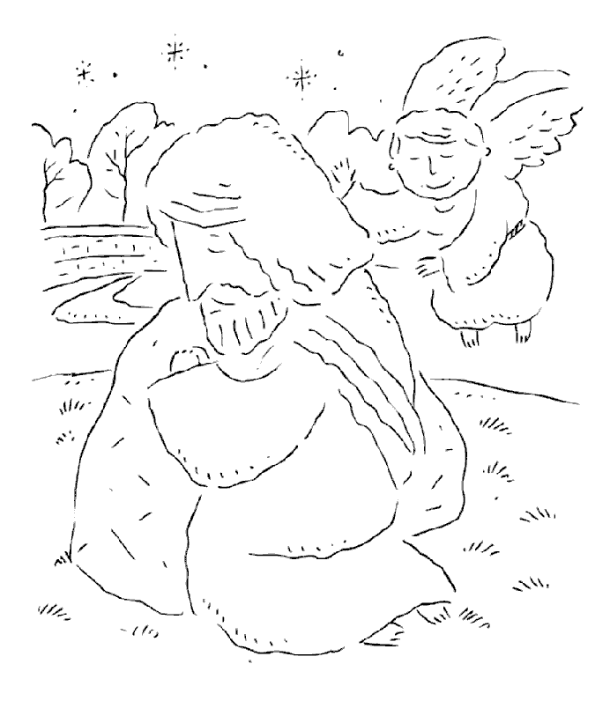

7/4/20 Ανάγνωση, άσκηση 6-7, ζωγράφισμα και ορθογραφία η σκιασμένη πρόταση 4 φορές

**Η ΣΤΑΥΡΩΣΗ ΤΟΥ ΧΡΙΣΤΟΥ**

Οι στρατιώτες μαστίγωσαν τον Ιησού, του φόρεσαν ένα αγκάθινο στεφάνι, ένα κόκκινο μανδύα του φόρτωσαν ένα βαρύ ξύλινο **Σταυρό** και ξεκίνησαν για το **Γολγοθά**.

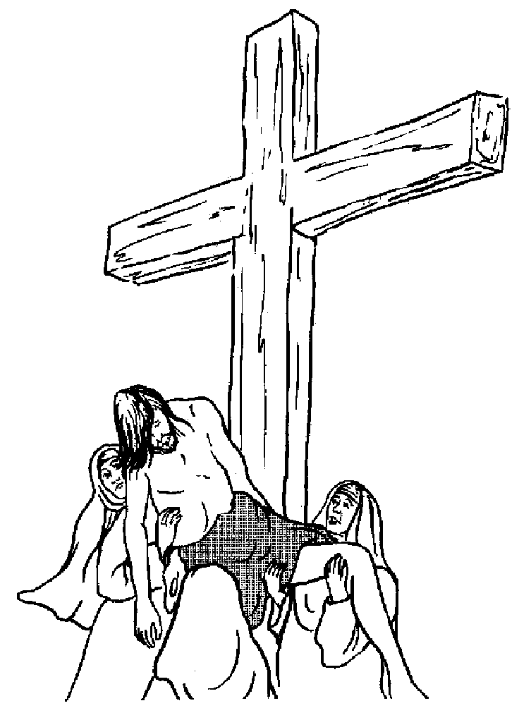Εκεί τον σταύρωσαν ανάμεσα σε δύο ληστές. Ο Χριστός ζήτησε νερό και του έδωσαν ξύδι. Κάποιος στρατιώτης τον τρύπησε με τη λόγχη του. Πριν ξεψυχήσει ο Χριστός, είπε **«Τετέλεσται »** δηλαδή όλα τελείωσαν. Τότε έγινε τρομερός σεισμός και πυκνό σκοτάδι σκέπασε τη γη. Όλοι τρόμαξαν και πολλοί πίστεψαν πως πραγματικά ήταν Αυτός ο Υιός του Θεού.

**6. Θα μάθεις ακριβώς τι συνέβηκε στη σταύρωση του Χριστού αν γράψεις το αντίθετο των λέξεων σε παρένθεση.**

_____________ (Μακριά) στο Χριστό ήταν και η Παναγία που έβλεπε με πολύ _______________ (μικρό) πόνο τη σταύρωση του παιδιού της.

Όταν ο Χριστός_________________ (γεννήθηκε), ο ουρανός σκοτείνιασε και η γη τραντάχτηκε. Τότε οι Ιουδαίοι κατάλαβαν τη ____________ (μικρή) αμαρτία που έκαναν και όλοι πίστεψαν ότι ο Χριστός είναι ο Υιός του Θεού.

**7. Βρες και συμπλήρωσε με τα επίθετα που ταιριάζουν.**

Μετά τη δίκη του Χριστού, οι Ρωμαίοι στρατιώτες του φόρεσαν ______________________ μανδύα και ____________________ στεφάνι. Του φόρτωσαν ένα βαρύ _____________________ σταυρό για να τον ανεβάσει στο Γολγοθά.

8/4/20 Ανάγνωση, άσκηση 8-10, ζωγράφισμα και ορθογραφία η σκιασμένη πρόταση 4 φορές

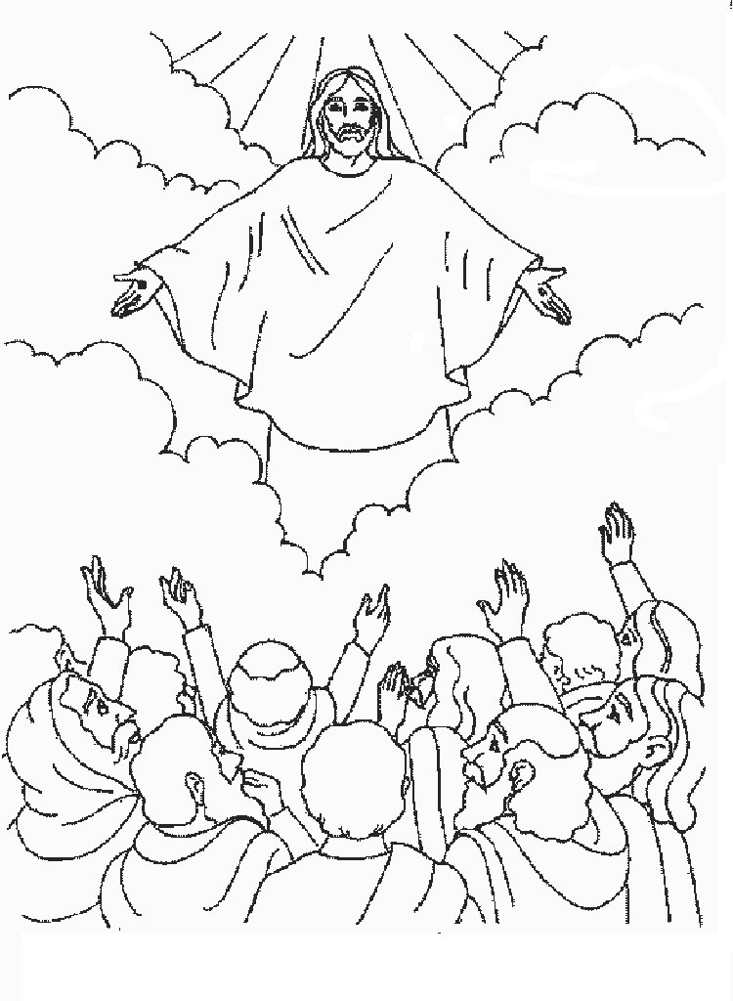**Η ΑΝΑΣΤΑΣΗ ΤΟΥ ΧΡΙΣΤΟΥ**

Μετά τη Σταύρωση, ο Πιλάτος έδωσε την άδεια για να θάψουν τον νεκρό Χριστό. Ο Ιωσήφ πήρε το σώμα του Χριστού, το τύλιξε σε καθαρό σεντόνι και το έβαλε σε τάφο που ήταν σκαλισμένος στο βράχο.Στρατιώτες φρουρούσαν τον τάφο για να μην κλέψουν το σώμα οι μαθητές Του.

Την τρίτη μέρα, τρεις γενναίες μαθήτριες του Χριστού, οι **Μυροφόρες** ξεκίνησαν για να αλείψουν το σώμα του Χριστού με άρωμα. Εκεί βρήκαν έναν Άγγελο που τους είπε:

*-Μη φοβάστε. Ο Χριστός δεν είναι εδώ.* ***Αναστήθηκε****! Πηγαίνετε να το πείτε στους μαθητές του.*

Οι Μυροφόρες έφυγαν χαρούμενες γιατί ο Χριστός είχε νικήσει το θάνατο και είχε βγει αληθινός σε ό,τι είχε πει.

**8. Γράψε Ο μπροστά στις ορθές προτάσεις και Λ μπροστά από τις λάθος προτάσεις**

_______Ο Ιούδας πήρε το σώμα του Χριστού για να το θάψει.

_______Ο Ιωσήφ τύλιξε το σώμα του Χριστού σε καθαρό σεντόνι.

_______Ο τάφος του Χριστού ήταν σε ένα βράχο.

_______Ρωμαίοι στρατιώτες φρουρούσαν τον τάφο του Χριστού.

**9. Βάζω σε αλφαβητική σειρά τις πιο κάτω λέξεις: φλαούνα, Πάσχα, λαμπάδα, σταύρωση, ανάσταση, επιτάφιος, κόκκινα αυγά, Ιούδας, Χριστός**

**________________________________________________________________________________________________________________________________________________________________________________________________________________________________________________________________________________________________________**

**10. Βρίσκω τις λέξεις στο κρυπτόλεξο (Χριστός, προδότης, Ιούδας, επιτάφιος, πάθη, στεφάνι, Γολγοθάς, ταφή, ανάσταση, σταύρωση)**

|  |  |  |  |  |  |  |  |  |  |
| --- | --- | --- | --- | --- | --- | --- | --- | --- | --- |
| **Χ** | **Ρ** | **Ι** | **Σ** | **Τ** | **Ο** | **Σ** | **Γ** | **Λ** | **Μ** |
| **Ν** | **Ξ** | **Σ** | **Τ** | **Ε** | **Φ** | **Α** | **Ν** | **Ι** | **Τ** |
| **Π** | **Ρ** | **Κ** | **Π** | **Α** | **Θ** | **Η** | **Ο** | **Ρ** | **Σ** |
| **Π** | **Ρ** | **Ο** | **Δ** | **Ο** | **Τ** | **Η** | **Σ** | **Η** | **Ω** |
| **Β** | **Ε** | **Π** | **Ι** | **Τ** | **Α** | **Φ** | **Ι** | **Ο** | **Σ** |
| **Λ** | **Μ** | **Ν** | **Ι** | **Ο** | **Υ** | **Δ** | **Α** | **Σ** | **Χ** |
| **Α** | **Ν** | **Α** | **Σ** | **Τ** | **Α** | **Σ** | **Η** | **Κ** | **Β** |
| **Κ** | **Ψ** | **Θ** | **Τ** | **Α** | **Φ** | **Η** | **Λ** | **Υ** | **Ε** |
| **Γ** | **Ο** | **Λ** | **Γ** | **Ο** | **Θ** | **Α** | **Σ** | **Φ** | **Χ** |
| **Σ** | **Τ** | **Α** | **Υ** | **Ρ** | **Ω** | **Σ** | **Η** | **Ξ** | **Δ** |

9/4/20 Ανάγνωση, άσκηση 11, ζωγράφισμα

**ΤΟ ΗΞΕΡΕΣ ΑΥΤΟ;**

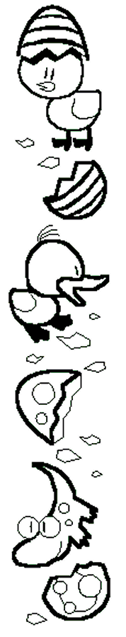

* + Την Κυριακή των Βαΐων, οι εκκλησίες μοιράζουν στους πιστούς κλαδιά δάφνης, τα **βάγια.** Η γιορτή αυτή θυμίζει την είσοδο του Χριστού στα Ιεροσόλυμα.
  + Τη Μεγάλη Πέμπτη θα διαβαστούν το βράδυ στην Εκκλησία, τα 12 Ευαγγέλια που εξιστορούν τα Πάθη του Χριστού. Μετά το 5ο Ευαγγέλιο θα βγει ο Σταυρός (*αναπαράσταση της Σταύρωσης*).
  + Τη Μεγάλη Παρασκευή το πρωί θα γίνει η **Αποκαθήλωση**. Δηλαδή το σώμα του Χριστού θα κατέβει από το Σταυρό για να γίνει η ταφή του.
  + Τη Μεγάλη Παρασκευή το βράδυ θα βγει έξω ο **Επιτάφιος**. Τότε ψάλλονται και τα εγκώμια (αναπαράσταση της Ταφής).
  + Το Μεγάλο Σάββατο το βράδυ θα γίνει η **Ανάσταση**. Όλοι θα πάμε με τις λαμπάδες μας για να γιορτάσουμε την Ανάσταση.
  + Θα ψάλουμε με χαρά:

*Χριστός Ανέστη, εκ νεκρών,*

*θανάτω θάνατον πατήσας*

*και τοις εν τοις μνήμασι*

*ζωήν χαρισάμενος.*

Θα ανταλλάξουμε ευχές, θα γυρίσουμε με τις αναμμένες λαμπάδες στο σπίτι, θα τσουγκρίσουμε τα αυγά, θα φάμε φλαούνες και τσουρέκια.

Την άλλη μέρα θα γίνει μεγάλο γλέντι. Θα ψήσουμε το αρνί στη σούβλα και θα γλεντήσουμε.

**11. Γράφω προτάσεις για τις εικόνες**

[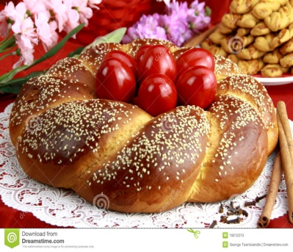](http://www.dreamstime.com/stock-photos-easter-bread-image19212213)

_______________________________________________________________________________________________________________________________________________________________________________________________________________

[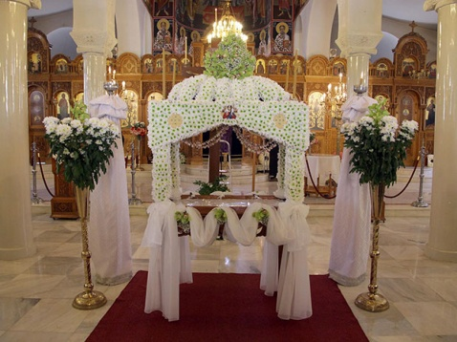](http://www.google.com.cy/url?sa=i&rct=j&q=&esrc=s&frm=1&source=images&cd=&cad=rja&uact=8&ved=0CAcQjRw&url=http://www.candianews.gr/2014/04/18/%CE%BF%CE%B9-%CE%B5%CF%80%CE%B9%CF%84%CE%AC%CF%86%CE%B9%CE%BF%CE%B9-%CF%83%CF%84%CE%BF-%CE%B7%CF%81%CE%AC%CE%BA%CE%BB%CE%B5%CE%B9%CE%BF-%CE%B4%CE%B5%CE%AF%CF%84%CE%B5-%CF%86%CF%89%CF%84%CE%BF%CE%B3/&ei=j8cXVa73F8zfON_HgegK&bvm=bv.89381419,d.d2s&psig=AFQjCNGndtC0sfAV2gVZ0xk5gbUmgSJinw&ust=1427707918213043)

_________________________________________________ _____________________________________________________________________

[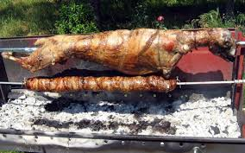](http://www.google.com.cy/url?sa=i&rct=j&q=&esrc=s&frm=1&source=images&cd=&cad=rja&uact=8&ved=0CAcQjRw&url=http://www.makeleio.gr/?p=84219&ei=McoXVc7JL8nbPe_FgfAP&bvm=bv.89381419,d.d24&psig=AFQjCNG_CcLiwBFpeStziTpgwKMeS1XTNQ&ust=1427708702852436) ____________________________________________________

____________________________________________________

____________________________________________________

[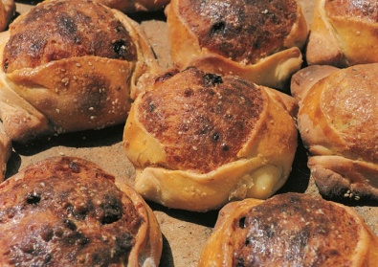](http://www.nicosiatravelguide.com/Φλαούνα.php)

____________________________________________________

____________________________________________________

10/4/20 Ανάγνωση, άσκηση 12, ζωγράφισμα, κατασκευή

**Αλλά γιατί τσουγκρίζουμε αυγά την ημέρα της Λαμπρής;**

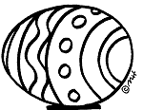Λένε πως, όπως η Ανάσταση είναι πηγή ζωής, έτσι είναι και το ταπεινό αυγό. Από κάθε αυγό δηλαδή ξεκινάει μια ζωή.

**Γιατί όμως τα βάφουν κόκκινα;**

Λένε πως όταν αναστήθηκε ο Χριστός, κανείς δεν πίστευε ότι έγινε αυτό το θαύμα. Μια γυναίκα μάλιστα, που κρατούσε αυγά άσπρα σε ένα καλάθι, άκουσε για την Ανάσταση και δεν το πίστεψε. Είπε τότε: «Αν είναι αλήθεια, τότε τα άσπρα αυγά να γίνουν κόκκινα». Αμέσως έγινα κόκκινα.

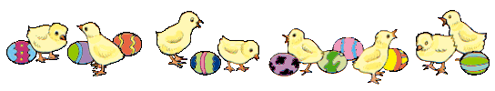Το βάψιμο των αυγών γινόταν τη Μεγάλη Πέμπτη γι’ αυτό και την έλεγαν Κόκκινη Πέφτη ή Κοκκινοπέφτη. Τα χρώματα για τα αυγά τα έφτιαχναν από διάφορα φυτά. Από κρεμμύδια γινόταν το μελί, από άχυρο ή από φύλλα αμυγδαλιάς το κίτρινο, το ανοικτό κόκκινο από παπαρούνες. Αργότερα τα αγόραζαν, το κόκκινο όμως χρώμα ήταν και είναι πάντα το πιο αγαπημένο.

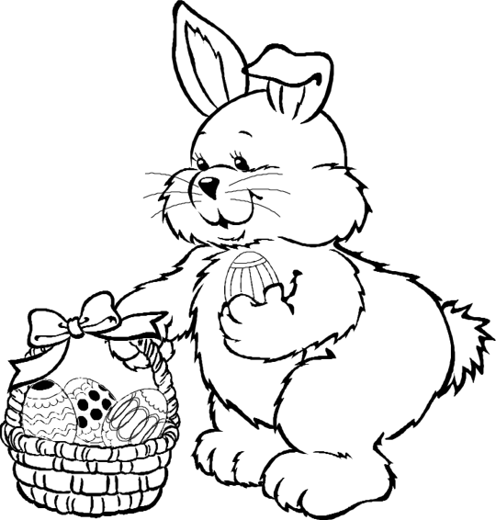**Πασχαλιά... Πασχαλιά...**

**12. Επιλέγω και περιγράφω ένα πασχαλινό έθιμο.**

_____________________________________

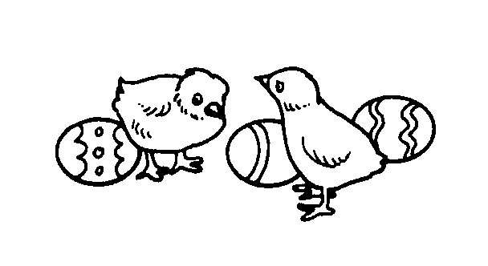[](http://www.coloring.ws/t/easter/1.htm)[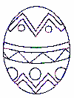](http://www.coloring.ws/t/easter/easter4.htm)[](http://www.coloring.ws/t/easter/1.htm)__________________________________________________________________________________________________________________________________________________________________________________________________________________________________________________________________________________________________________________________________________________________________________________________________________________________________________________________________________________________________________________________________________________________________________________________________________________

**Προσευχή μετά το Πάσχα μέχρι την Ανάληψη**

Χριστός Ανέστη εκ νεκρών, θανάτω θάνατον πατήσας

και τοις εν τοις μνήμασιν, ζωήν χαρισάμενος.

Αναστάς ο Ιησούς από του τάφου, καθώς προείπεν,

έδωκεν ημίν την αιώνιον ζωήν και το μέγα έλεος.

